Урок 1
Тема. Роль України у долі Оноре де Бальзака. Оноре де Бальзак та Евеліна Ганська.
Мета: створити образ геніального, цілеспрямованого письменника, розкрити роль України та кохання у долі митця, розвивати вміння та навички добирати, систематизувати матеріал, готувати повідомлення, розвивати творчу уяву, логічне мислення, навички виразного читання; прищеплювати бережне ставлення до вічних цінностей життя; виховувати почуття національної гідності, гордості за Україну, цілеспрямованість, наполегливість, життєву активність, прагнення реалізувати свої можливості.
Обладнання: портрети Бальзака та Евеліни Ганської, види
с. Верхівні, аудіозаписи сучасної та класичної музики.
Тип уроку: урок-дослідження.
Епіграф:
Україна — це справжня легенда, справжня пісня.
О. де Бальзак

ХІД УРОКУ

І. Випереджальне завдання.
Твір-погляд «Ми є! Були! І будемо — державою європейською!»

Учні читають свої твори, а в цей час група дослідників представляє комп'ютерну презентацію-рекламу «Україна — це справжня легенда, справжня пісня». (Оноре де Бальзак)
Мета цієї роботи — навчити школярів не лише опрацьовувати матеріали, а й представляти їх, бо сьогодення вимагає від сучасної молоді окрім володіння комп'ютерною технікою, вміння нестандартно, творчо показати свою роботу, відстояти свою думку. Учні стають творцями, ініціаторами нових ідей, розвивають інтелектуальні здібності.
Уривки з учнівських творів:
«Віковий досвід учить: нація, що не має сподівань на молодь, приречена на вимирання, бо їй дарма чекати на краще. Зараз наша Україна, ступивши на шлях незалежності, намагається побудувати оте «краще» — відроджену й щасливу країну.
Я вважаю, що нам, сучасним старшокласникам, випала виняткова доля: початок нашого дорослого життя співпадає з початком третього тисячоліття. На перший погляд, це незвичайно цікаво, адже не кожному поколінню так щастить. Та це лише на перший погляд, бо знаю, що в серці у кожного з нас зачаїлася тривога, насторожене очікування: що жде нас попереду, у дорослому житті?»

«Сьогодні Україна, що лише 15 років тому здобула незалежність, переживає багато проблем. Проте, з'являється реальна перспектива благополучної євроінтеграції нашої держави та вступу до євроатлантичних структур. Побудова демократії та громадянського суспільства вимагає зусиль і часу. Приходять моменти розчарування, відчаю, слабшає надія на поліпшення та краще завтра. Але європейська перспектива України залежить передусім від сучасної молоді, від нашої наполегливості, бажання працювати і прагнення бути небайдужими».

«Україна довіряє нам свою долю, покладається на наші знання, сили і любов. Знання, я думаю, згодом переллються у досвід, який ми набуваємо щодня. Сили у нас є. А любов до рідної землі — споконвічна риса нашого національного характеру. Із нею ми народжуємося, виховуємося, служимо своєму народові, своїй Батьківщині.
Тільки вона, ця любов, допомогла українській нації вистояти на нелегкому шляху до незалежності. І, гадаю, саме ця щира любов до України допоможе нам, молодим, обрати єдино правильну життєву позицію і вивести свою державу на гідне місце у світовій спільноті.
Знаю: Україна була, є і буде державою європейською!».

«У нас у школі, на уроках зарубіжної літератури, проводиться активне ознайомлення із творчістю європейських письменників, доля яких безпосередньо чи опосередковано пов'язана із Україною. Згадані письменники пророкували щасливе прийдешнє українському народові. У їхніх творах — щирі побажання Україні. Дзвенять вони багатьма мовами світу і линуть над землею, немов білі лелеки, що несуть на своїх крилах мир і дружбу. Вони багато знали про Україну, подорожували її землями, жили на території нашої Батьківщини, проявили неабиякий інтерес до нашої історії, до наших співвітчизників. Тому я виступаю за розвиток міждержавної дружби та вивчення творчості європейських письменників із багатьох причин. По-перше, це стосується авторитету і визнання України за її межами. По-друге, вивчення цієї теми підвищує нашу зацікавленість чи то біографією письменника, чи то його творчістю. По-третє, це сприяє зростанню патріотизму в душах молоді».

Виходить пара «дослідників», звучить пісня «Чом, чом, земле моя!», учні чіпляють на дошку карту України.

Дослідник 1. Українська земля! Вона надихала на творчість багатьох письменників, представників європейської літератури. Це віддзеркалено в їхній творчості, ми маємо пишатися тим, що ми український народ.
Дослідник 2. Український чумацький шлях... І хто ним тільки не мандрував із добрими та поганими намірами: митці і торгівці, визволителі і загарбники.
Дослідник 3. Українці мандрують, щоб краще пізнати наснагу рідної землі, а чужинці мандрують, спостерігаючи, що то за могутня земля та її народ, яку віками не можна здолати.
Дослідник 4. Стежки життя. Які вони різні. У кожного своя. Хтось іде вже добре натоптаною, хтось ледь помітною, а хтось і взагалі сам собі її прокладає. Один іде тернистим шляхом, інший — навпростець. Як же важко вибирати ту неповторну, особисту стежку життя, щоб не помилитися, щоб знайти своє місце в цьому неосяжному світі. Безліч стежок, доріг. Вибирай!

II. Рольова гра «Інтерв'ю з письменником». Повідомлення підготовлених учнів, що супроводжуються показом портретів та фотографій.

Дослідник 1. Добрий день, пане добродію!
Письменник. Добрий день на українській землі.
(Звучить українська пісня.)
Дослідник 1. То, значить, пан буде не тутешній, чужинець, мандрівник, перепрошую, звідкіля пан буде?
Письменник. Маю честь: Оноре де Бальзак — письменник із
Франції.
Дослідник 2. Пан із Заходу, з Європи. А що, французькі письменники проявляють зацікавленість до України? Чи взагалі знають вони про її існування? Може Україна для них біла пляма на карті світу?
Дослідник 3. Що ж ми говоримо? Та на думку дослідників, навпаки, у Франції добре відомо про Україну й українців. Французькі письменники віддали належне її історії, духовному стану її народу. Вони писали статті, есе про наших майстрів пера, листувалися і товаришували з українцями, навіть подорожували Україною, жили і родичались на нашій Батьківщині.
Дослідник 4. Шановний мандрівнику! Ми з Вами ось уже третє століття зустрічаємось. Хто ж Ви насправді — філософ, письменник-реаліст чи романтик, фантазер чи провідник?
Письменник. Я, мабуть, є і тим, і іншим. А гостюю у мадам Евеліни Ганської, що має маєток Верхівня біля Житомира. Розпочалася ця «сердечна драма» з листа за підписом «Іноземка», який був відісланий з Одеси 28 лютого 1832 р..
Кореспондентка похвалила «Сцени приватного життя» та зробила зауваження, що «Шагреневій шкурі» бракує витонченості почуттів, тобто головної гідності моєї творчості. Цей лист привернув увагу і почерком, і стилем, і дотепністю міркувань. Почалося листування.
Дослідник 1. Спрага чистої любові, туга за нею спалахнули раптом у Бальзаку з неймовірною силою.
(Бальзак сідає за робочий стіл і читає лист, щось пише.)
"Я, ще не знаючи вас, уже люблю, це може здатися дивним, але такий природний результат досі порожнього й нещасного життя".

Дослідник 2. Бальзак повідомляє Ганській про те, що присвятив їй четвертий том "Сцен приватного життя" і помістив відбиток її печатки вгорі, за назвою останньої з "Сцен", над якою він працював у ту пору, коли одержав її перший лист.
Ганська усе ще коливалася — приймати чи ні його палкі визнання? А він завзято завойовував її серце.

Бальзак (пише і читає листа):
"О , моя незнайома любов! Не бійтеся мене, не вірте нічому дурному, що про мене говорять! Я просто дитина, от і все, дитина набагато більше легковажна, ніж ви думаєте, але зате я чистий, як дитя, і люблю, як дитя... Жінка завжди була для мене мрією, щораз я простягав до неї руки, але мене чекало розчарування".

Дослідник 3. А згодом іноземка відкрила своє ім'я; вона була одружена, а її чоловік, Венцеслав Ганський, був старший за неї на двадцять два роки. Вони мали 21 000 гектарів землі, 3035 душ селян та єдину доньку — Ганну.
Спочатку листування було безневинним, а потім — любовним. Уперше закохані зустрілися восени 1833 р. у Швейцарії.
Евеліна полонила його відразу, тому що була вродливою жінкою, трималася, шляхетно і невимушено. «Вона вважала, що він трохи вульгарний, але відчула: незвичайне життєлюбство, що безнастанно вирувало в ньому, затьмарювало всі його вади».
Дослідник 4. В 1834 р., на Різдво, Бальзак знову зустрічається
у Женеві з Евеліною. Тут відбулося їхнє повне зближення. Бальзак писав Еві:

Бальзак (читає листа):
"Ти встаєш перед моїми очима такою, якою була вчора: прекрасною, божественно прекрасною. Учора весь вечір я говорив собі: "Вона моя!" Ах, навіть ангели в раю - і ті не так щасливі, як я був щасливий учора!"

Дослідник 1. Мріючи про те, що років через п'ять зможуть з'єднатися, вони не бажали зла Венцеславу Ганському, але й не забували про те, що той був старий і хворобливий... Бальзак утішав Еву:
Бальзак (пише і читає листа):
"... через десять років тобі буде тридцять сім, а мені сорок п'ять; люди в цьому віці цілком можуть любити, з'єднуватися шлюбом, цілу вічність обожнювати один одного. Отож, мій шляхетний друг, мила моя Ева, женіть сумніви геть, ви мені це обіцяли. Любіть й вірте. Розправимо ж свої крила в єдиному пориві; будемо любити один одного з однаковою силою!"

Дослідник 2. Побратися вони не могли, хоча їхні добрі стосунки переросли в справжнє кохання.

III. Інсценізація «Уведіть роль»
Учні розігрують сценку «Іноземка».
(Виходить учениця, яка грає роль Евеліни Ганської, вона говорить під музику романсу.)
Евеліна. Усе в житті починається з любові. У ній народжується гармонія, краса, лад, єдність. Кохання — радість, джерело натхнення. Споконвічна таїна людського життя. І щасливий той, хто пізнав у своєму житті силу цього дивного почуття. Незалежно, коли і як, за яких обставин. До берега кохання можна плисти будь-коли, але обов'язково удвох. Любов перемагає все. Безсильними стають ненависть, зло, хвороби. Вона рятує від усіх бід і незгод.
Спасибі, скажу долі, що ти є.
Бо я ж могла тебе і не зустріти.
Нехай мені святе ім'я твоє
Допомагає і в сльоту горіти. —
ось так, думаю, може сказати кожен.

Дослідник 3. А поки що Бальзак і Евеліна листувалися. Коли Ева жила у Відні, Бальзак хотів ще раз побачити кохану перед її від'їздом в Україну. Віденські аристократи, довідавшись про те, що в місто приїхав Бальзак, не давали йому спокою.
І з Ганською наодинці йому побути не довелося. Він писав їй:

Бальзак (пише і читає листа):
"Посилаю вам тисячу поцілунків... Видно, нам не вдасться побути наодинці жодної години, ні однієї хвилини. Ці перешкоди настільки запалюють мене, що, здається, мені варто прискорити свій від'їзд... Повірте, друг мій, відтепер ми з вами зв'язані й на життя й на смерть".
Дослідник 4. (підкреслене Бальзаком).
Він присвячував, дарував їй свої твори, надсилав до України рукописи романів.
Дослідник 1. 5 січня 1842 року Бальзак одержав листа з України
з чорною печаткою. У ньому Ева повідомляла про смерть свого
чоловіка. Чоловік Евеліни помер у листопаді 1841 р.
Відразу виникли перешкоди для їхнього шлюбу. Але згодом все владналося.
Бальзак приїхав у Санкт-Петербург 17 липня 1843. У зошиті, де Ева вела щоденник, є його запис:
Бальзак (читає листа):
«Я приїхав 17 липня (за польським стилем) і біля полудня уже мав щастя бачити й привітати свою дорогу графиню Еву... Я не бачив її із часу зустрічі у Відні, але знайшов, що вона так само чарівна й молода, як тоді. Сім років розлуки вона провела у своїй пустелі, серед хлібів, а я — у великій паризькій пустелі, серед чужих людей. Вона прийняла мене як старого друга, і я бачу, якими були нещасними, холодними, сумовитими всі години, які я провів удалині від неї. З 1833 по 1843 протекло десять років, протягом яких мої почуття до неї всупереч загальному закону зросли від всіх прикростей розлуки і перенесених розчарувань. Не можна змінити ні своє минуле, ні свої прихильності".

Дослідник2. Бальзак, виразив своє замилування від спілкування з Ганською так:
Бальзак (пише і читає листа):
"Я був як Бетховен, що оглух, як Рафаель, що осліп, як Наполеон без солдатів при Березині; я виявився відторгненим від свого середовища, від свого життя, від солодких звичок серця й розуму. Ні у Відні, ні в Женеві, ні у Невшталі не було цього постійного звірення почуттів, цього довгого обожнювання, годин задушевної бесіди..."

IV. Бальзак на Україні. Лунає пісня «Ніч яка місячна».
Дослідник 3. 5 вересня 1847 року Бальзак відправився

залізницею, потім мчався на поштових: швидкою поштою, экстра-поштою, у кібітці й, нарешті, 13 вересня 1847 приїхав у Верхівню.
Україна вразила його уяву безкрайніми полями, багатими землями, розкішними хлібами, про що він писав:
Письменник.
"Ніч була чудова; небо скидалося на блакитний покров, прибитий срібними цвяхами. Довколишню глибоку тишу порушував підвішений на шиї коня дзвіночок, що дзвенів без угаву, і ясна й монотонна мелодія його кінець кінцем ставала дуже милою.
Україна здивувала усім. (Демонстрація пейзажів Верхівні.) А ось і будинок Ганських, схожий на Лувр, чи на грецький храм, позолочений призахідним сонцем. А землі! Землі їхні такі великі, що не в кожному французькому департаменті скільки землі мають. Це царство хлібів, це прерії Купера з їхнім спокоєм і тишею. Тут починається український чорнозем, шар чорної масної землі глибиною до п'ятдесяти футів. Просто важко собі уявити, які тут простори, яка родюча тут земля. Яку ніколи не вдобрюють і на якій щороку сіють пшеницю. І засівають отут лише стільки, скільки можна забрати..."

Дослідник 4. Бальзака зустріли у Верхівні із щирою привітністю. Йому було відведено апартаменти, що складалися зі спальні, вітальні й кабінету.
Письменнику добре працювалося у Верхівні. У вітальні садиби відбувалися літературні читання, ним організовані.
Дослідники читають листи.
Дослідник 1. Своїми враженнями він ділиться у листах друзям.
«А який дубовий будівельний ліс, прегарне сукно, які незмінні багатства. Та вони втрачають свою цінність через брак залізниць».
Він також зауважив, що «поруч з казковою розкішшю тут бракує найелементарніших предметів, необхідних для комфорту.
Вночі скрізь і усюди темрява; олійна лампа є лише в маєтку, одна лікарня на всю округу, опалюють будинок соломою».
Та ще багато недоліків помітив проникливий француз, гостюючи
в Україні.
Дослідник 2. А подорож до Києва! Сьогодні просто вражають слова, які написав Бальзак у листі сестрі: «І ось, нарешті, я побачив Північний Рим, татарське місто з трьомастами церквами, багатствами Лаври і Святою Софією. А навкруги — українське степове безмежжя. Зовсім не зайве глянути хоч раз на це».

V. Бесіда з елементами диспуту. Проблемна ситуація.
— Чи щаслива людина, коли її оточують ті, хто любить, хто про неї дбає?

(Виходить багатий селянин, гравець.)
Багатий селянин. Добрий день, пане добродію, на українській землі! Дуже радий зустрічі з Вами. Ви здивовані? Я прочитав усі ваші твори і щонеділі ставлю святому Миколі за Вас свічку. А щоб побачити Вас ще раз, я пообіцяв усім слугам Евеліниної сестри чимало грошей, якщо вони сповістять мені, коли Ви знову сюди приїдете.
Письменник. Я дуже здивований. Ви так люб'язно зустрічаєте мене, а ще читаєте мої твори. Я щасливий! Щасливий як людина ще й тому, що мене оточують ті, хто любить, хто про мене дбає. Я не відчуваю тиску обставин, відчуваю себе вільним від щоденного клопоту, від нагальної необхідності постачати рукописи видавцям, від тривоги за різні векселі й несплачені рахунки.
Дослідник 3. Справді, Бальзак писав в українському Луврі не так ретельно, тому що не відчував тиску обставин, але герої його творів були поряд із ним.
Дослідник 4. Велике враження справили на письменника, такого уважного до найдрібніших рис людського побуту, київські контрасти. Протягом 15 або 20 днів Контрактового ярмарку в Києві, куди з'їжджаються з усіх усюд, буває така біганина у справах і розвагах, що неможливо написати листа.

VI. Презентація героїв із використанням ілюстрацій Інсценізація «Ой там на точку, на базарі!»
(Звучать веселі жарти, пісні, хтось кричить: «Ярмарок!»
Інсценізація «Ой там на точку, на базар».)
Українець. На ярмарок. На ярмарок ідуть! Ідуть, ідуть, ідуть, ідуть. Розвивається людська строката стрічка. Величезний майдан, людсько-коров'ячо-волячо-кінсько-овеча маса розливається, розпливається.
Українка. Що, Боже ти мій, Господи! Чого немає на цій ярмарці! Колеса, скло, дьоготь, тютюн, ремінь, цибуля, крамарі усякі. Так, що хоч би в кишені було рублів із тридцять, то й тоді не закупив усієї ярмарки.
Хлопець 1. Бачиш, дівчина гарна! Я би віддав усе своє
господарство, щоб її поцілувати.
Хлопець 2. Поцілуєш, поцілуєш! Подивися, спереду диявол сидить!
Мачуха (кричить). Негідний бурлако, щоб твого батька горшком в голову стукнуло! Щоб він посунувся на льоду, антихрист проклятий! Щоб йому, на тому світі, чорт бороду відсмалив!
Хлопець 1. Ти бачиш, як вона кричить? І язик у неї, столітньої відьми, не заболить, вимовляючи ці слова.
Мачуха (кричить). Столітньої?! Ти харцизяка, піди і вмийся наперед! Сопляк клятий! Столітньої. Щоб тобі молоко на губах не висохло!
Українець. Тр-р-р-р! Приїхали!
Українка. Захряс майдан. Захряс горбами, возами, бідами, кіньми, коровами, волами, матерією, чобітьми, косами, сорочками, спідницями, килимами, медом, пирогами, салом, м'ясом, ковбасою, циганами, баришниками, людьми, дітьми, сліпцями.
Українець. І все це ворушиться, дихає, курить, говорить, кричить, лається, мукає, мекає, ірже, позіхає, хреститься, заприсягається, пахне, грає на гармошці, причитує.

(Стара виводить свого чоловіка і приспівує. Пісня «Ой там на точку, на базарі».)
Жінка. Люди добрі. Привела свого чоловіка продавати. Ходімо, мерщій туди!
(Виходять жінки. Починають його оглядати.)
Жінка 1. А чи гарні у нього зуби?
Жінка 2. Господине! А добрі у нього ноги?
Жінка 1. Та за цього мужика треба дати сорок коней вороних, ще
й сто рублів золотих!
Стара. Ой стала я подумала:
З кіньми треба водиться,
З грошима треба носиться,
А мій милий, чорнобривий,
До роботи не лінивий,
Він для мене знадобиться.
(Ласкаво обнімає свого милого, знімає з нього мотузку і гордо веде додому, а жінки лишаються ні з чим.)

VII. Пізнавальна гра «Висловіть свою думку»
До цієї гри учні готуються заздалегідь. Добирають матеріал, знаходять літературу.
Дослідник 1. Із щирим захопленням пише письменник про народних майстрів і, називаючи Україну «земним раєм», додає, що тут він «уже занотував собі 77 способів виготовляти хліб, що свідчить про величезну здатність народу комбінувати ніби найпростіші речі».
Письменник. Мені розповідали, що до хліба ставилися з повагою. Казали: «Як вродить жито, то й будемо жити». Справді, бо життя селянина залежало від урожаю. Вінцем всіх трударів були жнива.
Трудар. Так! Пане добродію! До зажинків готувалися заздалегідь, назубрювали серпи, стругали в'юнки, котрими зв'язували снопи, крутили перевесла. Жнива починали вдосвіта. Вмившись і помолившись, ішли в поле, щоб доки зійде сонце, зробити жнив'яний починків сніп. У цей день намагалися не сваритися, не згадувати сумних історій, навіть на худобу не кричали, щоб жнивам не наврочити. Перед початком роботи розстеляли на узбіччі білу скатертину, клали на неї хліб, сіль і свячену паску, інше їство, потім, ставши обличчям до сходу, господар читав молитву: «сонце праведне, святі Петре та Юрію, наші святі душечки, виростили ви Хлібець Білий, Божий на ниві, внесіть його в наші руки. Докотись, хлібцю святий, житечко наше в наші клуні, стодоли. Хмари дощові, громи, блискавиці, обходьте ниву нашу стороною». За ним говорила господиня: «Душечки святі, охороніть ви нашу ниву, внесіть Хлібець у наші руки. А все лихе, все зле, згинь, пропади, іди на ліси, на болота». Потім присідали навколо скатертини і, помовчавши кілька хвилин, починали готуватись до роботи. При цьому серпа годилося вішати на ліве плече, а в'юнка запихати під крайку. Ставши обличчям до лану, господар, а за ним і інші чоловіки знімали головні убори. Старійшина статечно вклонявся і промовляв: «Боже, благослови!». Жнива починав господар, або найстаріша жінка, за ними — решта учасників.

Дослідник 2. Хліб! У пошані до нього
Схилимо низько чоло!
Хліб! Це святіше святого
Сонце, життя і тепло.
Дослідник 3. У самий розпал зими (в січні 1848 р.), коли безмежні степи України вкриті снігами, Бальзак вирушив до Франції. Він робив у Парижі свої справи: писав, читав акторам свої п'єси для постанови, сплачував борги, опоряджував дім, писав про Україну листи.
Відтепер у Бальзака одна мета — знову поїхати в Україну. У разі потреби він вирішив навіть прийняти російське підданство, залишитися на щедрій український землі назавжди. Славнозвісний француз ладнався до шлюбу, до поїздки.
Дослідник 4. 19 вересня 1848 р. він знову вирушив до майбутньої дружини в Україну. Бальзак прогостював на цей раз у Верхівні кінець 1848 р., весь 1849 р. і початок 1850 р. Тут у нього вже були свої розкішні кімнати. Йому в усьому допомагав особистий слуга — українець Хома Губернащук.
Дослідник 1. 14 березня 1850 р. в Бердичівському костьолі
св. Варвари було здійснено вінчання славетного французького письменника з графинею Евеліною Ганською. Після одруження Бальзак написав чотири повних радості й щастя листи: матері, сестрі, лікареві Наккару, що лікував його в Парижі й був його другом, і Зюльмі Карро, якій завжди повіряв все таємне. Їй у листі від 17 березня 1850 року він писав:
Письменник ."Ми з вами такі старі друзі, що ви тільки від мене повинні довідатися про щасливу розв'язку великої й прекрасної драми серця, що тривала шістнадцять років. Отже, три дні тому назад я женився на єдиній жінці, що любив, що люблю ще більше, ніж колись, і буду любити до самої смерті. Союз цей, думається мені, — нагорода, яку послав мені Бог за багато мінливостей моєї долі, за роки праці, за випробувані й переборені труднощі. У мене не було ні щасливої юності, ні весни, що цвіте, зате буде найблискучіше літо і найтепліша осінь..."
Дослідник 2. Але Оноре де Бальзак тяжко захворів. 25 квітня подружжя виїхало з України до Парижу. А 18 серпня 1850 р. чарівна іноземка з України провела його в останню путь на кладовище Пер-Лашез. Так закінчилася «прекрасна сердечна драма».

VIII. Психологічна хвилинка. Гра «Залиши слово за мною»
Учні-дослідники осмислюють вивчений матеріал, добирають аргументи з отриманої інформації і висловлюють власні думки.
Дослідник 3. Друзі! Ми дізналися, що відомий француз багато знав про Україну, подорожував її землями.
Дослідник 4. Він жив на території нашої Батьківщини, проявляв неабиякий інтерес до нашої історії, до наших співвітчизників.
Дослідник 1. У наш час це має велике значення, тому що наша держава здобула незалежність. Напевно, повага до України за її межами змушує і нас, нащадків такої славетної історії, ставитися до рідного краю, до себе з любов'ю і пошаною.
Дослідник 2. Україна та її громадяни так само заслуговують на успішне майбутнє. Європейська перспектива України залежить передовсім від нас, українців, від нашої наполегливості у проведенні необхідних суспільно-економічних реформ і досягненні політичних, економічних і законодавчих критеріїв членства в Європейському Союзі.
Дослідник 3. Україна на шляху до Європейського союзу!
Дослідник 4. Ми — діти Вкраїни. А як говорив Бальзак: «Україна — це справжня легенда, справжня пісня».

ІХ. Домашнє завдання: прочитати повість Бальзака «Гобсек».

Урок 2.
Тема. Влада золота та її філософія у життєвій позиції героя повісті Оноре де Бальзака «Гобсек»
Мета: навести приклади поєднання в образі Гобсека елементів реалізму (детальний опис механізму позики грошей, точність фіксації кількості відсотків за конкретну фінансову операцію лихваря тощо) і романтизму (самотність і загадковість багатія, «скнара і філософ, створіння нице і створіння піднесене» і т.д.);
аналізувати особливості втілення мотиву «влада золота в повісті»;
висловлювати особисте ставлення до проблем, що порушуються у творі, аргументуючи свою точку зору прикладами і цитатами з тексту; висвітлити розвиток ринкових відносин у Франції XIX ст., розглянути систему образів повісті «Гобсек»; дослідити неоднозначність постаті Гобсека, висвітлити загальнолюдські цінності у повісті.
Структура уроку:
1. Актуалізація опорних знань (прийоми: обговорення питань в загальному колі) - 10 хв.
2. Основна частина—вивчення нового матеріалу (прийоми: «кубування», робота в групах, «вислови думку», ділова гра, «мікрофон») — 30 хв.
3. Узагальнення та підсумки (прийом обговорення у загальному колі) — 5 хв.
Хід уроку

І. Актуалізація опорних знань
1. Оголошення теми та завдань уроку.
2. Обговорення питань в загальному колі.
- Як інтелектуальний і технічний прогрес стимулює розвиток ринкових відносин у Франції XIX ст. та в Україні початку XXI ст.?
- У чому полягає суть ділових відносин Гобсека та його клієнтів? Чи можна назвати ці стосунки демократичними? Чому?
3. Робота над встановленням зв’язків між персонажами повісті «Гобсек». Коментар-узагальнення творчої групи, що отримала випереджувальне завдання.
Центральною постаттю повісті є Гобсек. Усі інші персонажі тією чи іншою мірою залежать від нього. Анастазі де Ресто, Максим де Трай, Фанні Мальво — боржники лихваря. Граф де Ресто, складаючи свій заповіт, разом із володінням майном вручив Гобсекові й честь своєї сім'ї: пристрасне кохання його дружини Анастазі до Максима де Трая не тільки ганьбить родину, а й може призвести до банкрутства, адже де Трай просто використовує почуття Анастазі задля власної користі. До повноліття доля Ернеста цілком залежить від волі лихваря.
На перший погляд, віконтеса де Гранльє та її донька Камілла не пов'язані з Гобсеком, якщо не враховувати, що Камілла та Ернест кохають одне одного й хочуть одружитися. Але «графу Ернестові треба бути дуже багатим, щоб наша родина захотіла породичатися
з його матір'ю», тобто доля Камілли залежить не тільки від рішення матері, а й від вирішення спадкової справи родини де Ресто та Гобсека.
Дервіль — єдиний образ, який стає сполучною ланкою між усіма персонажами. Для Гобсека він став не тільки довіреною особою у справах, а й своєрідним другом. Дервіль не залежить фінансово від лихваря (якщо не враховувати позику на викуп контори). Фанні Мальво згодом стає дружиною адвоката. Як друг родини де Гранльє та адвокат Дервіль береться за розв'язання справи спадку графа де Ресто, від результатів якої залежить шлюб Ернеста та Камілли.

II. Вивчення нового матеріалу

1. Гра «Кубування». Запитання:
• Чим заробляє собі на життя Гобсек?
• Хто стає клієнтом головного героя?
• Чому, до послуг Гобсека зверталися лише у крайньому разі?
• Чому Гобсека називають «людиною-автоматом», «людиною-векселем»?
• Чому «він сам стягував борги по векселях, бігаючи по всьому Парижу»?
• Чи відповідає рівень достатку Гобсека його способу
життя?

2. Робота в групах «Життєва філософія Гобсека».
Уважно прочитайте висловлювання і виберіть із них ті, що доводять думку:
Завдання для групи 1. Гобсек — психолог, який досліджує взаємини особистості і суспільства, обумовленість розвитку особистості її соціальним станом.
Завдання для групи 2. Гобсек — знавець , соціальних явищ та проблем французького суспільства XIX ст.
Завдання для групи 3. Гобсек — представник класу капіталістів.

1. «Незрушне лише одне почуття, яким нас наділила природа, — інстинкт самозбереження».
2. «Найтривкіша з усіх насолод — марнославство. Марнославство — це наше «я».
3. «Щастя або в сильних емоціях, які підточують наше життя, або в розмірених заняттях».
4. «Краще самому визискувати, ніж дозволяти, щоб визискували тебе».
5. «Гроші — товар, який із чистим сумлінням можна продавати дорожче або дешевше».
6. «У золоті зосереджені всі сили людства».
7. «А хіба можуть відмовити тому, в чиїх руках мішок із золотом?».
8. «Що таке життя? Машина, яку приводять у рух гроші».
9. «Золото — ось духовна суть усього теперішнього суспільства».
10. «А влада і втіха — хіба не основи нашого нового суспільного ладу?»
11. «Я досить багатий, щоб купувати людську совість»
12. «Як і я, мої товариші... люблять владу і гроші тільки задля самої влади і самих грошей».
13. «У мене погляд, як у Господа Бога, я зазираю в душі».
14. «Я читаю в серцях. Від мене ніщо не сховається».
15. «Я володію світом... а світ не має наді мною ані найменшої влади».

Презентація та узагальнення результатів роботи в групах.
З метою ефективності роботи в групах на тему «Життєва філософія
Гобсека» вчитель готує роздавальний матеріал із висловлюваннями
головного героя (як результат роботи з текстом на попередніх уроках).
Після того, як учні об'єднаються у три групи, отримають завдання, опрацюють його і обговорять гіпотези, вироблять спільну думку, один представник групи знайомить інших учнів класу з результатом роботи групи. (Можна використати мультимедійний екран).
3. «Висловити думку».
Запитання: Як ви розумієте висловлювання Дервіля про Гобсека: «В ньому співіснують двоє людей: скнара і філософ, створіння нице і створіння піднесене»?

ІІІ. Узагальнення попередніх етапів роботи вчителем.
Отже, ми з'ясували, що постать Гобсека — неоднозначна. В його образі уживаються скнара і філософ, він жорстокий і безжальний до своїх клієнтів-марнотратців (приміром, Анастазі де Ресто, Максим де Трай), але по-своєму співчуває порядним людям (Фанні Мальво), які чесно заробляють собі на життя. Він здатен розчавити марнославця і допомогти другові, до того ж, він «найчесніша людина в Парижі».
А щодо центральної проблематики твору (у чому сенс буття, щастя, чи втілюються ці поняття у грошах, багатстві) Дервіль і Гобсек — антагоністи. Лихвар помирає самотнім, збожеволівши серед численних скарбів. Дервіль знаходить гармонію у щасливому шлюбі та можливості заробляти гроші завдяки розумові, знанням, моральним чеснотам, — рисам, які притаманні кращим персонажам Оноре де Бальзака.
"Всевладний" Гобсек гине, набуті ним гроші — мертві . Єдине, що лишається по ньому — пам'ять Дервіля, людини, яка обрала протилежний шлях.
Гроші всевладні лише в матеріальному світі: це еквівалент праці, дії, зреалізованості особистості. Але ні любов, ні благополуччя, ні щастя, ні, врешті, здоров’я та життя не мають грошового еквівалента. Філософія Гобсека виявилася помилковою: володіти можна тим, що має ціну, а безцінне (те, що і є справжньою сутністю людського світу) підвладне лише Любові.
Люди! Зупиніться в безкінечній гонитві за наживою, обмежте свій егоїзм. Цінуйте те, що непідвладне золоту, —щирість людських стосунків. Цей заклик звучить у творі.

ІV. Домашнє завдання. 1. Написати нарис-міркування (есе) з тем: «Філософ і скнара Гобсек», «Жага багатства і людина» (завдання дітям з високим рівнем знань).(Висловити свою думку та аргументувати її.)
2. Зібрати матеріал для характеристики образу Гобсека (завдання для всіх учнів).

Урок 3
Тема уроку. Неоднозначність образу Гобсека в повісті Оноре де Бальзака «Гобсек». Описи «матеріального світу», засоби зображення головного героя.
Мета: узагальнити результати аналізу повісті «Гобсек» та розповідати про надзвичайно цікавий образ лихваря, створений Бальзаком; виявити власне ставлення до образу Гобсека;
сформувати розуміння найвищої цінності людського життя та переваги його над «владою золота»; порівнювати і знаходити спільне в образах персонажів літературного твору та творів живопису.
Обладнання: репродукції картин Рембрандта та Ж. де Латура, текст повісті, хрестоматія.
План і методи проведення уроку:
I. Мотивація навчальної діяльності.
II. Оголошення теми, очікуваних результатів.
III.Обмін необхідною інформацією. Випереджувальне завдання — нарис-міркування (есе) з тем: «Філософ і скнара Гобсек», «Жага багатства і людина». (Висловити свою думку та аргументувати її.)
IV. Інтерактивна вправа: «Я захищаю Гобсека» — «Я звинувачую Гобсека».
V. Експертна група. Портрети Рембрандта («Портрет старого в червоному», «Ян Сікс», «Автопортрети»), картина Рембрандта «Міняльник», Ж. де Латура «У лихваря» та інші. Порівняння образів персонажів літературного твору (образ Гобсека) та творів мистецтва. Робота з інформаційними картками, опрацювання певної інформації, висновки.
VI. Експрес-опитування «Так чи ні?»
- Підбиття підсумків.
Епіграф:

Тоді я вирішив пильно оглянути кожну річ, ... щоб знайти золото, яке так палко любив цей голландець, гідний пензля самого Рембрандта. Ніколи ще за роки своєї юридичної практики не зустрічав я такого дивного поєднання жадібності із своєрідністю характеру.
Дервіль про Гобсека (О. де Бальзак «Гобсек»)

З усього того, що я знаю, я бачу в Гобсекові філософа
цинічної школи. Якої ви думки про його чесність?
Граф де Ресто (О. де Бальзак «Гобсек»)

ХІД УРОКУ

І. Мотивація навчальної діяльності
Вступне слово вчителя. Оноре де Бальзаку вдалося створити надзвичайно цікавий образ лихваря, який відрізняється від інших скнар у світовій літературі. Пригадайте образи, з якими порівнювали головного героя повісті О. де Бальзака «Гобсек».
Гобсек-лихвар — це породження самого життя, основ сучасного йому суспільства, де скрізь точиться боротьба між бідняками й багатіями. І саме життя навчило його, що перемагає той, хто має гроші, а гроші дають владу над людьми. Чи так це насправді? Хто перемагає в герої: скнара чи філософ, «істота підла» чи «висока»? Хто ж він?
II. Оголошення теми та очікуваних результатів Голландець, гідний пензля Рембрандта, чи «філософ цинічної школи»?
Назву теми уроку ілюструють приклади з характеристик персонажу, які ми взяли з тексту. (Висловлювання Дервіля та графа де Ресто.)
Сьогодні ви матимете змогу розповісти про цього персонажа та висловити власне ставлення до Гобсека, а також порівняти образи персонажів літературного твору (Гобсека) і творів живопису.

III. Випереджувальне завдання — нарис-міркування (есе) (2—3 учні зачитують свої есе.)
Приклади есе.

* * *
Ранок. Пора до школи. Переступивши поріг, я побачила ниточку павутинки, що тягнулась від тонкого мережива, зітканого невтомним нічним трудівником павучком, на ній виблискували маленькі діаманти-росинки, які миттєво нагадали мені про прекрасні діаманти Анастазі де Ресто. Діаманти і павутина... Здається такі несумісні предмети. Але, якщо замислитись, як часто ці прекрасні, прозорі камінчики захоплюють у тенета своїх променів людину, роблять її заручником свого сяйва, позбавляють волі, моралі, перетворюють на «людину- автомат», «людину-вексель». Таким є лихвар Гобсек з однойменної повісті Бальзака. У цьому образі Оноре де Бальзак не лише змалював типового лихваря, а яскраво відтворив особливий психологічний тип людини, що живе лише однією пристрастю — користолюбством у чистому вигляді. Гроші — ось єдина мета, єдина любов і покликання Гобсека. В образі скнари і користолюбця узагальнено риси приватновласницької психології, доведені до логічного завершення. Але з точки зору нормальної людини — це майже абсурдно.
Ось життєва філософія Гобсека: «Що може задовольнити наше «Я», наше марнославство? Золото! Потоки золота. Щоб задовольнити наші примхи потрібен час, потрібні матеріальні можливості і зусилля. У золоті все це є у зародку, і воно насправді дає все». При цьому Гобсек не намагається скористатися згаданими ним можливостями золота, йому достатньо їх мати. Не заради чогось іншого. Для Гобсека немає жодних задоволень, крім усвідомлення наявності свого багатства. Навіть людині, якій він ніби співчував, Гобсек позичив гроші лише на трохи поблажливіших умовах, ніж іншим, та ще й підвів свого роду «ідеологічне підґрунтя» цьому вчинку, мовляв, так буде корисніше для його характеру. У самому лихварстві як явищі первісно закладено дещо жорстоке, та Гобсек перевершив у цьому навіть своїх «колег»: спостереження за людьми, що потрапили у безвихідь для нього стало розвагою. Про співчуття, зазвичай, взагалі не йдеться. Гобсек, як не дивно, не примітивний. Він здатен робити узагальнення щодо природи суспільства, аналізувати його рушійні сили. Влада золота, про яку він стільки торочив, зробила своєю жертвою самого Гобсека, він сам собі створив пастку, сам потрапив у свою павутину і не зміг вирватись із її тенет. Я вважаю, що образ Гобсека показує, куди веде шлях користолюбства.

* * *

Гобсек — філософ і лихвар, яскраве поєднання високих ідеалів і тваринного інстинкту. Терпкий коктейль жадібності і благородства. Такий високий і
разом з тим такий приземлений. Споглядач світу і його інтриг. Як сказав Шекспір: «Життя — це гра, а люди в ній актори». На думку ж Гобсека, він, у цьому випадку, — витончений глядач, і самі гроші дають змогу йому без усяких зусиль споглядати бездоганну гру акторів. Він роками споглядає цю виставу, він вивчає суспільство. Але разом з цим він також є частиною цієї вистави. І до того як зайняти почесне місце у партері, Гобсек зіграв блискучу роль. Як стверджує сам автор, «...зморшки на його жовтуватому чолі зберігали таємниці страшних випробувань, раптових кошмарів, несподіваних подій, романтичних невдач, безмежних утіх, перенесений голод, розтоптане кохання, набуте, втрачене і знов набуте багатство, безліч смертельних небезпек, коли життя, що висіло на волосинці, рятували рішучими і жорстокими заходами». Життєвий шлях його був, як спалах. Але зажеврівши, він зрозумів, що сенсу в яскравому вогні немає. І якщо сьогодні десь на тебе дивляться, як на яскраву зірку, то завтра, можливо, в іншому місті тебе за це стратять. Побувавши в різних точках світу, бачивши різні культури, різні способи життя, він не пристав до якоїсь із течій суспільства. «Гобсек» — тверезий висновок, мораль всесвітньої байки. «Нічого немає тривкого на цім світі, є тільки умовності, що змінюються залежно від клімату». І «... з усіх земних благ є тільки одне, досить надійне, щоб прагнути його. Це є золото». Тож, відповідаючи на питання: хто ж такий Гобсек — високий філософ чи жадібний лихвар, на мою думку, з певністю можна сказати одне: він — актор на шекспірівській сцені. Я вважаю: він людина, що прожила повне, яскраве життя і прийшла до твердого життєвого висновку. Звичайна людина зі своїми переконаннями.

Коментар учителя. Отже, з ваших міркувань зрозуміло, що Гобсек — цинічний філософ, витончений глядач, який спостерігає життєві трагедії і драми. Людина, яка має романтичне минуле, сповнене розчарувань, набутого і втраченого багатства; людина, яка зазнала розтоптане кохання, зраду, це заручник «влади золота», який вважає себе володарем світу (але це омана), це «людина-автомат», «людина-вексель», істота, яка створила пастку і сама потрапила в неї.

IV. Інтерактивна вправа: «Я захищаю Гобсека» — «Я звинувачую Гобсека»
А чи є серед вас той, хто може захистити Гобсека, довести, що в
ньому є і високе, і гідне? Можливо є і такі учні, що бажають продовжити звинувачування Гобсека. (Учитель пропонує учням розділитися на захисників та обвинувачів Гобсека. 1—2 хв. на обговорення.) Учні мають висловити свої думки та аргументувати їх прикладами. Один учень з кожної групи робить висновки щодо захисту чи обвинувачування.

Можливі тези:
Я захищаю Гобсека | Я звинувачую Гобсека
— має аналітичний розум;  — чесний, справедливий (віддав здачу 200 франків за діамант графині де Ресто);  — акуратний (речі в кімнаті, справи);  — поважав працьовитих (Фанні Мальво) та людей «розважливої поведінки» (Дервіль);  — спостережливий, тонкий психолог;  - — розбирається в мистецтві (в минулому перепродавав старовинні картини, очікуючи зустрічі з Анастазі, роздивляв-  - ся на бульварі гравюри, виставлені у вітринах крамниць; порівняв графиню де Ресто з Іродіадою Леонардо да Вінчі);  — вважає себе вихователем «безпутних» (графиня де Ресто, Максим де Трай, молодий граф Ернесто де Ресто)  — «нещастя навчить його знати ціну грошам і людям...» (Гобсек про Ернесто);  — сам жертва (в 1763 р. його обдурила жінка, яку він пожалів: не опротестував вексель; обдурив книгар);  — справжній фахівець, професіонал («...найделікатніша й найчесніша людина  в усьому Парижі... Якби я вмер, лишаючи сиріт, Гобсек став би їх опікуном», — Дервіль);  — повчає Дервіля («...не робіть дурниць, а то втратите моє довір'я. Не живіть на широку ногу...»;  - — допомагає тим, хто довірився йому без хитрощів (Дервіль, граф де Ресто -батько)  - — доглядає спадщину графа («...будував ферми, лагодив млини, шляхи, насаджував дерева») | — маніакальна жадоба, скнарість (безліч невикористаних товарів, грошей); — безжалісний (не має співчуття до жертв («клієнтів»);  — «людина-вексель», («непохитний, як месник, як муки сумління»);  — знищив у собі людські почуття («людина-автомат»);  — жага до наживи;  — поклоніння золоту («золотий ідол»);  - — жорстокий, скупий егоїст (ненавидів спадкоємців) «Іноді його жертви обурювались, несамовито кричали, потім наставала глибока тиша, немов у кухні, де щойно зарізали качку»;  — «спритний і зажерливий» (Дервіль про Гобсека);  — вважав себе володарем світу, богом («я володію світом», «у мене погляд, як у Господа Бога, я зазираю в душі»);  — мстився і заздрив аристократам, багатим («плати за свою розкіш, плати за своє ім'я, плати за своє щастя, плати за свої виключні права...»);  — розважався людськими драмами, трагедіями («Хіба погані в мене розваги? Хіба не цікаво заглянути в найпотаємніші куточки людського серця?»);  — наживався на жертвах (брав 40 су на вигаданого візника, але ходив пішки);  - — заручник свого багатства, «мученик своєї обережності» (відмовився від золотої монети: «Це не моя... У мене — золото! Хіба я жив би так, як живу, коли б я був багатий?», жалів, що не може забрати своє багатство у могилу.)
Висновки захисту. Таким чином, ми вважаємо, що Гобсек — розумний, справедливий, чесний, акуратний, цінує дружбу, поважає працьовитих людей, за словами Дервіля, «найделікатніша й найчесніша людина в усьому Парижі». Це справжній вихователь розбещених аристократів, що не звикли сплачувати свої борги. Гобсек — тонкий психолог, справжній фахівець свого діла, він розбирається в мистецтві. Гобсек допомагає тим, хто довірився йому (граф де Ресто, Дервіль). Інколи він сам ставав жертвою своїх клієнтів. І ще невідомо, хто страшніший — Гобсек чи його жертви? (Анастезі перевернула труп чоловіка у пошуках заповіту, про це свідчить слід від її взуття).
Висновки обвинувачування. Ми вислухали захист, але у нас є своя думка щодо образу Гобсека. Гадаємо, що у нас вистачить аргументів, щоб спростувати захист. Ми стверджуємо, що у Гобсека перемагає «філософ цинічної школи», тому що його філософія «влади грошей» цинічна, вона вбиває людську гідність, те, з чого складається справжнє людське життя. Це «людина-век-сель», «людина-автомат», яка вважала себе володарем світу, порівнювала себе з Богом. Це жорстокий, скупий егоїст, який поклоняється лише одному ідолу — золоту. Людина з маніакаль-
ною пристрастю до золота і влади, яка знищує в собі людські
почуття. Сумний фінал його життя. Гобсек помер на самоті серед свого багатства, де перемішано все: гнилі харчі знаходяться поряд із коштовним посудом, книгами, грошима. Надмірна скнарість, «влада золота» зруйнувала його життя. Його розум, сила характеру, його знання людей і законів не дістали відповідного застосування.

V. Робота експертної групи
Робота експертної групи з картками з інформацією щодо живопису Рембрандта, а також репродукції картин голландця Рембрандта («Портрет старого в червоному» (1652-1654), «Ян Сікс» (1654), «Міняльник» (1627) та ін.) та француза Ж. де Латура («У лихваря», (1640). Робота з картками № 1, № 2.
Порівняти образи персонажів літературного твору (образ Гобсека) та творів мистецтва. Знайти спільне, підкреслити в картці №1. Зробити невеличку доповідь. (Чому Гобсек нагадував Бальзакові саме портрети Рембрандта?)
Відповіді учнів. Метод «мікрофон».

Картка №2. Аналіз образу Яна Сікса. (Хто зображений? Що ви можете розповісти про цього героя?)

Слово вчителя. Отже, Рембрандт дивиться на свого персонажа як на кредитора, одного з тих, хто позбавив його в 1656 р. за борги майна, дому, колекції його картин, але зображує його об'єктивно й гідно, намагається зрозуміти.
Можливо, такими очима, очима жертви кредиторів, дивився на свого героя і Бальзак, тому й назвав його іронічно «татусь Гобсек» «з любові до парадоксів чи для глуму...», але зображуючи реалістично лихваря, показуючи його маніакальну пристрасть до «влади грошей», Бальзак намагався знайти щось добре в Гобсекові, доводячи нам, що це натура складна, в якій поєднується і високе, і низьке.
З метою контролю опрацьованого матеріалу проведемо експрес-опитування.

VI. Експрес-опитування «Так чи ні?»
— Свою філософію про владу золота Гобсек сам не
вигадав, вона сформувалася з самого життя, де скрізь відбувалася
боротьба між бідняками й багатіями, де він спостерігав боротьбу за виживання. (Так чи ні?)
— У кімнаті Гобсека був певний хаос. Розкрита зібгана постіль свідчила про тривожний сон. По всій кімнаті були розкидані речі, одяг, папір. Усюди була розкіш і безлад, краса, позбавлена гармонії. (Так чи ні?)
— Клієнти татуся Гобсека ніколи не обурювались, не кричали, були вдячні йому за той порятунок, що він надавав їм. (Так чи ні?)
— Гобсек запровадив цілу систему самовиховання і в такий спосіб став одним із справжніх володарів Парижа. (Так чи ні?)
— Лихвар Гобсек вважав усі цінності відносними, залежними від обставин, визнавав, що «умовності — свої для кожного клімату». (Так чи ні?)
— У Гобсека романтична біографія, вона овіяна таємницею «життєвих випробувань, раптових жахливих подій, романтичних пригод, голодних днів, розтоптаного кохання, нажитого, втраченого і віднайденого багатства». (Так чи ні?)
— Зворушений простотою та працьовитістю Фанні Мальво, Гобсек простив їй борг на 100 тис. франків, розірвав вексель і, навіть, позичив їй гроші, аби допомогти купити яке-небудь прибуткове діло. (Так чи ні?)
— Гобсек спокійно і з насолодою споглядав усе розмаїття театру життя, «усі людські пристрасті», «влаштував їм огляд», а сам жив спокійно? (Так чи ні?)
— У філософії Гобсека неважко помітити і позицію самого автора: гроші оголюють і уособлюють основний людський інстинкт — принцип егоїзму. (Так чи ні?)
— Головна теза філософії лихваря: треба у житті спиратися на щось таке, що дасть змогу задовольнити власний егоїзм і впливати на інших. (Так чи ні?)
— Гобсек, як і його жертви, врешті-решт сам є заручником власної жадоби до золота і розігрує ще одну трагікомедію у виставі життя. (Так чи ні?)

VII. Підбиття підсумків
Гобсек — сильна й одночасно складна, суперечлива натура.
Лихвар постає перед нами як «характер, що змінюється протягом повісті». Сила Гобсека стала його слабкістю, призвела до безумства, пристрасть зруйнувала його душу. Коли Гобсек помирав, тримався гідно, просив Дервіля розшукати доньку Прекрасної голландки, пропонував узяти собі все, що він бажає. У кімнатах Гобсека Дервіль знайшов гнилі харчові продукти поряд із коштовним посудом, книжками, грошима. Гобсек — це «поєднання жадібності і своєрідного характеру» (Дервіль). Так хто ж він насправді? «Голландець, гідний пензля Рембрандта» чи «філософ цинічної школи»?

VIII. Домашнє завдання
Написати твір-роздум «Невже усе зводиться до грошей?»

Картка № 1
Рембрант Харменс ван Рейн (1606—1669). Творчість Рембрандта — вершина голландської культури XVII ст.
У портретах 50—60-х рр. Рембрандт намагається відтворити багатоплановість, багатосторонність людського характеру, складність внутрішнього життя людини, її розмаїтість, мінливість.
Зосереджуючись на проблемах духовного змісту, Рембрандт приходить до великих узагальнень філософського та етичного змісту.
Портрети Рембрандта — це проникнення в психологію персонажів, розкриття внутрішнього світу людини, поступове становлення образу, глибина та витонченість інтелектуальних і душевних реакцій на оточення та навколишній світ.
«Ян Сікс» (1654). Передана велика внутрішня гідність, висока самосвідомість, складна гамма почуттів, які відчуває людина. Портрети Рембрандта — шляхетна краса кольору, поєднання чорного з червоним, золотим, рудим. Вони ніби вбирають в себе не тільки теперішнє, а й минуле людини — вони стають історією цілого життя, портретом-біографією.
У таких творах, як «Портрет старого в червоному» (1654) та автопортрети Рембрандта 1640, 1656, 1658 р.р., митець відображає життєвий шлях людини, досвід усіх тривог, жалю, прикрощів, розчарувань, важких моральних випробувань, перемог над собою, — досвід, у якому герої ніколи не втрачають можливості вистояти в життєвій боротьбі або прийти до покори, до скорботної та мудрої відчуженості.
Фактура й світло є засобами психологічної характеристики. Світло, ніби виходячи зсередини, сприймається як трагічний сум старості.
Персонажі портретів Рембрандта неповторні за складом натури, але Рембрандт намагається зрозуміти кожного, «прийняти» кожного, наблизитися до нього, навіть якщо ця людина, її внутрішній світ, філософія, спосіб життя, неприйнятий, сторонній, чужий.
У кожній людині Рембрандт умів знайти щось добре, що відповідає його моральному ідеалу.

Картка № 2.
Портрет Рембрандта «Ян Сікс» (1654)
Ян Сікс — друг Рембрандта, видатний фабрикант, значний ділок, збирач творів мистецтва, відомий поет, майбутній бургомістр Амстердама, але дружба між Рембрандтом і Сіксом тривала не довго. Сікс позичив Рембрандту певну суму грошей і не отримав їх назад. Він передав вексель комусь іншому. Здавалось, що він соромиться фінансових труднощів Рембрандта. Грошовий борг переймав Сікса.
Здається, ніщо не може порушити хід думок Яна Сікса. Він упевнений у собі, але разом з цим ми спостерігаємо відчужений погляд, саркастичну меланхолію, пронизливу, вражаючу.
Портрет Яна Сікса — це шляхетна краса кольору — поєднання чорного з червоним, золотим, рудим, сірим.
Митець передає велику внутрішню гідність, високу самосвідомість, багату гаму почуттів персонажа.

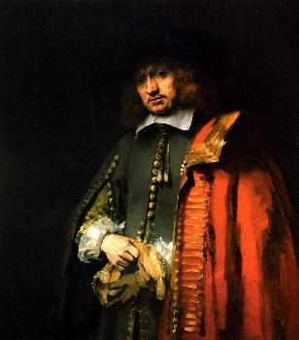

Рембрандт «Ян Сікс» (1654)
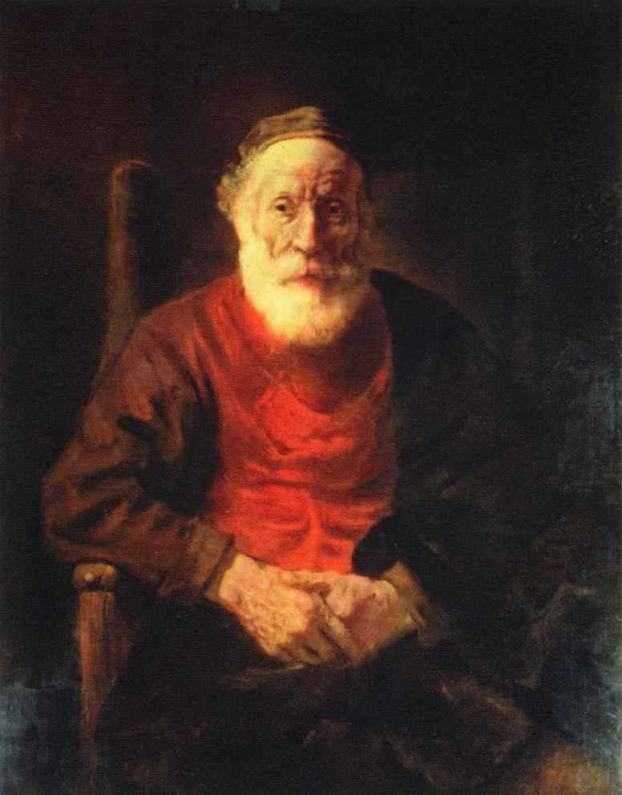

Рембрандт «Портрет старого в червоному»
(1652 – 1654)
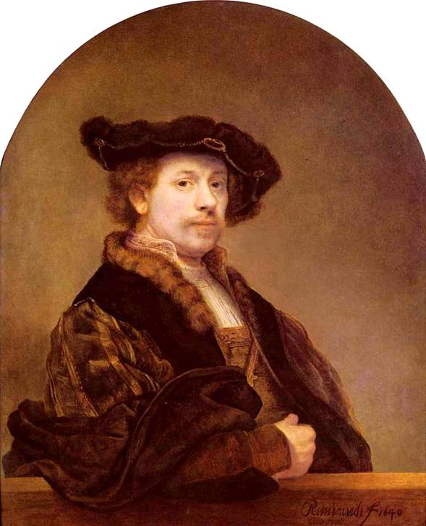

Рембрандт «Автопортрет» (1640)
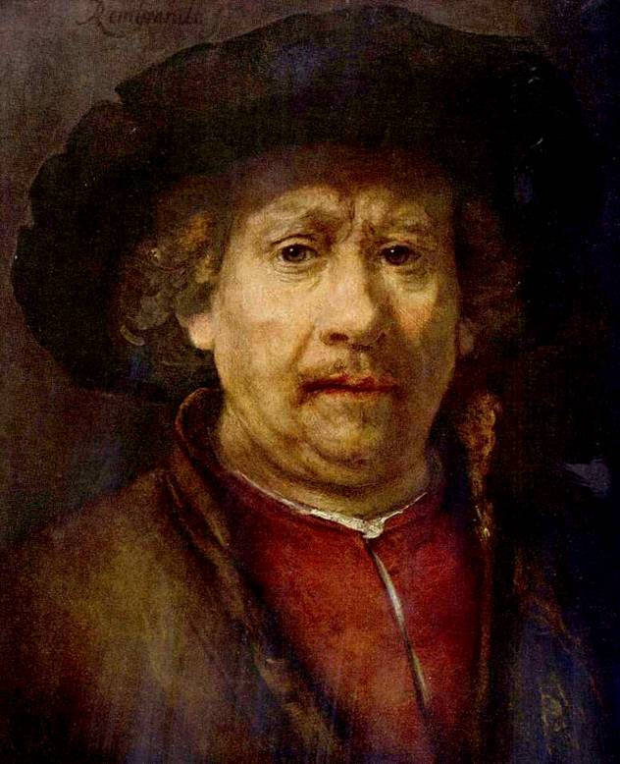

Рембрандт «Автопортрет» (1656)
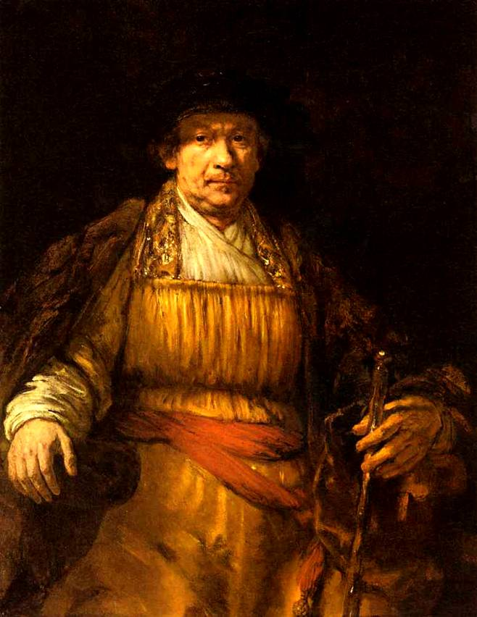

Рембрандт «Автопортрет» (1658)
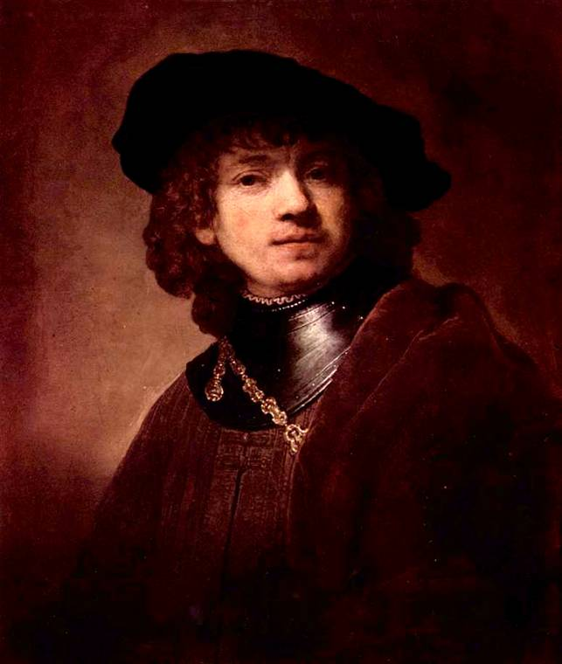

Рембрандт «Автопортрет в молодості»
О любви О. Бальзака и Эвелины Ганской
Жажда чистой любви, тоска по ней вспыхнули вдруг в Бальзаке с неимоверной силой.|"Я, еще не зная вас, уже люблю, это может показаться странным, но таков естественный результат доселе пустой и несчастной жизни", — писал он. Бальзак сообщает Ганской о том, что посвятил ей четвертый том "Сцен частной жизни" и поместил оттиск ее печатки вверху, под названием последней из "Сцен", над которой он работал в ту пору, когда получил ее первое письмо.
Ганская все еще колебалась — принимать или нет его _ пылкие признания? А он упорно завоевывал ее сердце: "О,моя незнакомая любовь! Не бойтесь меня, не верьте ничему дурному, что обо мне говорят! Я просто ребенок, I вот и все, ребенок гораздо более легкомысленный, чем I вы полагаете, но зато я чист, как дитя, и люблю, как дитя... Женщина всегда была для меня мечтой, всякий раз я протягивал к ней руки, но меня ждало разочарование".
Он задумал повидать Чужестранку. Эвелине удалось
уговорить своего мужа повезти ее в Швейцарию, в Невшталь.
Существует лишь версия обстоятельств первой встречи
Бальзака и Эвелины Ганской. Во время прогулки Бальзак
якобы заметил даму, читавшую какую-то книгу. Она
уронила платок. Писатель подошел к ней. В ее руках был
его роман. И вот они друг перед другом. И хотя Ганская
писала о том, что "ваша внешность ничего не может
сказать о вашем пламенном воображении", но все-таки
! не ожидала увидеть перед собой маленького толстенького
I человечка без передних зубов с растрепанными волосами.
Но вскоре она забыла о его внешней непрезентабельности.
( Перед нею предстал человек^; умным, светившимся лицом,
сверкающими глазами, доброй улыбкой и чарующей,
блистающей остроумием речью. А он был приятно поражен красотой Ганской.
Бальзак и Ганская обменялись клятвой в верности и условились о встрече на Рождество в Женеве. В 1834год на Рождество, Бальзак вновь встречается ,1 в Женеве с Эвелиной, где она поселилась со своими домочадцами в доме Мирабо и наняла комнату для него
в гостинице "Лук". Полтора месяца провели влюбленные вместе.
Здесь, в Женеве, произошло их полное сближение. Бальзак писал Еве: "Ты встаешь перед моими глазами такой, какой была вчера: прекрасной, божественно прекрасной. Вчера весь вечер я говорил себе: "Она моя!" Ах, даже ангелы в раю — и те не так счастливы, как я был счастлив вчера!" Мечтая о том, что лет через пять смогут соединиться, они не желали зла Венцеславу Ганскому, но и не забывали о том, что тот был стар и болезнен... Бальзак утешал Еву: "Глупышка, через десять лет тебе будет тридцать семь, а мне сорок пять; люди в этом возрасте вполне могут любить, соединяться браком, целую вечность обожать друг друга. Так вот, мой благородный друг, милая моя Ева, гони сомнения прочь, вы мне это обещали. Любите и верьте. Расправим же свои крылья в едином порыве; будем любить друг друга с одинаковой силой!"
Когда Ева жила в Вене, Бальзак хотел еще раз увидеть / любимую перед ее отъездом в Украину. Венские аристократы, узнав о том, что в город приехал Бальзак, не давали ему покоя.
И с Ганской наедине ему побыть не пришлось: "Посылаю вам тысячу поцелуев... Видно, нам не удастся побыть наедине ни одного часа, ни одной минуты. Эти препятствия до такой степени воспламеняют меня, что, думается, мне стоит ускорить свой отъезд... Поверьте, друг мой, отныне мы с вами связаны и на жизнь и на смерть" (подчеркнуто Бальзаком).
5 января 1842 года Бальзак получил письмо из Украины
с черной печатью. В нем Ева сообщала о кончине своего супруга. Соблюдая такт, Оноре отвечал любимой женщине: "...Никогда в сердце у меня не было ничего, кроме полной покорности, и я ни разу не запятнал душу злыми пожеланиями. От иных невольных порывов невозможно удержаться. Часто я говорил себе: "Как легко
бы мне жилось с нею.!" (подчеркнуто Бальзаком. - Т.П.).
Бальзак приехал в Санкт-Петербург 17 июля 1843. В тетради, где Ева вела дневник, есть его запись:
«Я приехал 17 июля (по польскому стилю) и около полудня
уже имел счастье видеть и приветствовать свою дорогую
графиню Еву... Я не видел её со времени свидания в Вене,
но нашел, что она так же прелестна и молода, как тога.
Семь лет разлуки она провела в своей пустыне, среди хлебов,
а я — в обширной парижской пустыне, среди чужих
людей. Она приняла меня как старого друга, и я вижу, какими были несчастными, холодными, унылыми все
часы, которые я провёл вдали от нее. С 1833 по 1843
протекло десять лет, в течение которых мои чувства к ней
вопреки общему закону возросли от всех горестей разлуки
и перенесённых разочарований. Нельзя изменить ни своё
прошлое, ни свои привязанности".
Русское высшее общество жаждало встречи со знаменитым французским писателем. Но в России Бальзаку не нужно было ничего, кроме Эвелины Ганской.
От приезда Бальзака в Санкт-Петербург у Ганской остались самые приятные впечатления. Она еще раз убедилась в том, что её возлюбленный один из величайших литераторов всех времен. В её дневнике появилась запись: "...Кажется, приснился тебе дивный сон, а меж тем это была жизнь, чудесная, счастливая, полная жизнь, райское блаженство, ибо сердце, свободное от пошлой корысти, чувствовало, как его мягко убаюкивают где-то высоко, в самых чистых сферах эфира, и ему так хорошо, так спокойно, словно в невинные дни детства..."
То же самое пережил и Бальзак, выразив своё восхищение от общения с Ганской так: "Я был как оглохший Бетховен, как ослепший Рафаэль, как Наполеон без солдат при Березине; я оказался отторженным от своей среды, от своей жизни, от
сладостных привычек сердца и ума. Ни в Вене, ни в
Женеве, ни в Невштале не было этого постоянного
излияния чувств, этого долгого обожания, часов
задушевной беседы..."
Из Парижа он пишет своей Еве: "Вы маяк, вы счастливая звезда... Вы дарите утехи любви и честь... Пресытиться вами невозможно..."
Наконец, 18 апреля 1845 года Бальзак получил письмо от Ганской, в котором она писала, что хочет увидеть его.
Вот что мы узнаем из письма Бальзака о том блаженстве, которое она даровала ему: "Три твоих последних письма — сокровище для сердца. Ты отвечаешь всем моим честолюбивым стремлениям, всем грезам любви, рождённым воображением. Как я счастлив, что внушил такую любовь... В разлуке твои три письма приводят мне на память ту Еву, какой ты была в Бадене, тот чудесный порыв сердца... Ах, волчишка, любовь, бурная и долгая любовь, неразрывно связала нас..."
"Я думаю только о тебе; мой ум уже не повинуется мне".
5 сентября 1847 года Бальзак отправился по Северной железной дороге, затем мчался на почтовых: скорой почтой, экстра-почтой, в кибитке и, наконец, 13 сентября приехал в Верховню.
Украина поразила его воображение бескрайними полями, богатыми землями, роскошными хлебами, о чем он писал: "Это пустыня, царство хлебов, это прерии Купера с их безмолвием. Тут начинается украинский чернозем, слой черной и тучной почвы толщиной в пятьдесят футов, а зачастую и больше. Ее никогда не удобряют... Дом у них — настоящий Лувр, а поместье величиной с наши департаменты. Невозможно представить себе, какие тут просторы, как плодородна земля, которую никогда не удобряют, а засевают каждый год. И засевают тут лишь столько, сколько можно убрать..."
Бальзак был встречен в Верховне с искренним радушием. Ему были отведены апартаменты, состоящие из спальни, гостиной и кабинета.
Бальзаку хорошо работалось в Верховне. В гостиной верховенской усадьбы происходили литературные чтения, им организованные. Ганская возила Бальзака посмотреть Киев. В письме к Лоре Сюрвиль он так рассказал об этой поездке: "Ну вот, я видел
Северный Рим, татарский город с тремястами церквей, с богатствами Лавры и Святой Софией украинских степей. Хорошо поглядеть на это разок. Приняли меня чрезвычайно радушно.
Но дела ждали Бальзака в Париже. Он вынужден был в январе, в самые лютые морозы, уехать из Верховни.
Во Франции началась революция 1848 года, а Бальзака не оставляла мысль уехать к Ганской. Он буквально упивался письмами, приходившими из Верховни: "Уже полдень, а я их читаю с десяти утра!.. Это райское блаженство. Видели вы когда-нибудь дрозда, опьяненного виноградным соком, когда идет сбор винограда?.. Он как в раю. Вот и я удивляюсь, пью без передышки из источника вашей души, переживаю за два часа два месяца вашей жизни! Это неописуемо..."
Ева прислала ему в письме цветок розового подснежника. Бальзак чувствует себя молодым. Он весь во власти любви. А Эвелине Ганской уже сорок восемь лет. Бальзак готовится к путешествию в Верховню и к свадьбе...
19 сентября 1848 года Бальзак выехал в Верховню. Здесь он надеялся поправить свое здоровье и завершить начатые им литературные произведения.
Конец 1848 года и весь 1849 год Бальзак провел в Верховне. Но свадьба его с Ганской откладывалась. На нее требовалось высочайшее разрешение. 5 января 1849 г. Он пишет прошение на имя министра народного просвещения , графа Уварова: "Скоро шестнадцать лет, как я люблю благородную и добродетельную женщину... Особа эта является русской подданной, и полнейшая ее преданность не подлежит сомнению. Разумеется, высокие качества ее оценены по достоинству, ибо вам всё в России известно... Она не хочет выйти замуж за иностранца без согласия августейшего повелителя. Однако ж она удостоила меня права просить об этом согласии. Я отнюдь не ропщу на покорность госпожи Ганской, ибо нахожу это естественным. Соответственно своим политическим убеждениям, я никогда не критикую и тем более не иду против законов любой страны. Если б я давно уже не исповедал таких принципов, меня привела бы к ним судьба тех людей, (которые их не придерживаются. Впрочем, меня не страшит то, что счастье моей жизни ныне зависит (исключительно от Его Величества императора Российского, и мое ожидание счастливого исхода становится почти что радостной убежденностью в этом, настолько я верю в рыцарскую доброту Его Величества, равную его могуществу..."
Но тем временем Бальзак тяжело заболел. У него — сердечная недостаточность, сопровождаемая удушьем.
Три недели зимой 1849-50-х годов Бальзак был постельным больным. И все это время бессменной сестрой милосердия при нем — Эвелина.
В марте 1850 года пришли все разрешения от императора. Свадьба состоялась 14 марта, в семь часов утра, в Бердичеве, в костеле
Св. Варвары.
Отъезд в Париж решили отложить до конца апреля. Бальзак писал на родину: "Надеюсь, что еще в апреле я вернусь в Париж... Увы! Для моего здоровья очень нужен воздух родины, надеюсь, что он поможет и моей жене, здоровье которой тоже в плачевном состоянии..."
После женитьбы Бальзак написал четыре полных радости и счастья письма: матери, сестре, доктору Наккару, который лечил его в Париже и был его другом, и Зюльме Карро, которой всегда поверял все сокровенное. Ей в письме от 17 марта 1850 года он писал: "Мы с вами такие старые друзья, что вы только от меня должны узнать о счастливой развязке великой и прекрасной драмы сердца, длившейся шестнадцать лет. Итак, три дня тому назад я женился на единственной женщине, которую любил, которую люблю еще больше, чем прежде, и буду любить до самой смерти. Союз этот, думается мне, — награда, ниспосланная мне Богом за многие превратности моей судьбы, за годы труда, за испытанные и преодолённые трудности. У меня не было ни счастливой юности, ни цветущей весны, зато будет самое блистательное лето и самая теплая осень..."

Но Бальзак возвращался на родину уже тяжело больным. Болезнь сердца приняла роковой характер, он начал слепнуть, страдал от бронхита. Ева оказалась мужественной, преданной и терпеливой сиделкой. Она не отходила от постели больного. Познакомилась и подружилась с его матерью и сестрой.
Лечивший Бальзака старый врач Наккар был высокого мнения о его жене: "...Благородное, великодушное и возвышенное сердце". Ева приняла решение выйти замуж за Бальзака поздно, но зато это было героическое решение: эта женщина понимала, что вступает в брак с человеком, обречённым тяжелой болезнью на гибель. Она отдавала себе отчет в том, что ей придется ухаживать за больным, стать вторично вдовой, потерять богатство, так как после смерти Бальзака ей пришлось бы отдавать его долги кредиторам. В течение трех месяцев она спала, сидя у постели умирающего. И лишь когда уже физически на выдержала, пригласила сиделку.

В воскресенье, 18 августа 1850 года, в девять часов утра, священник соборовал Бальзака, а в одиннадцать часов у больного началась предсмертная агония. Во второй половине дня приехал проститься Виктор Гюго. Когда он возвратился домой, то сказал поджидавшим его людям: "Господа, Европа сейчас теряет гения". Бальзак умер ночью...

